Lima Duarte, 13 de agosto de 2025

INDICAÇÃO nº: 230/2025
Senhor
Presidente da Câmara e
Demais Vereadores.

O vereador que este subscreve no uso das atribuições que lhe são conferidas pelo Regimento Interno da Câmara Municipal e Lei Orgânica do município, vem INDICAR à Secretaria Municipal de Obras, Meio Ambiente Agricultura e Pecuária que seja realizada a reforma do ponto de ônibus e da varanda do salão comunitário da Vila São Geraldo.

Justificativa: A varanda e de tal importância para a comunidade, pois, funciona a igreja da comunidade no local e as crianças aguardam o ônibus escolar no local indicado.
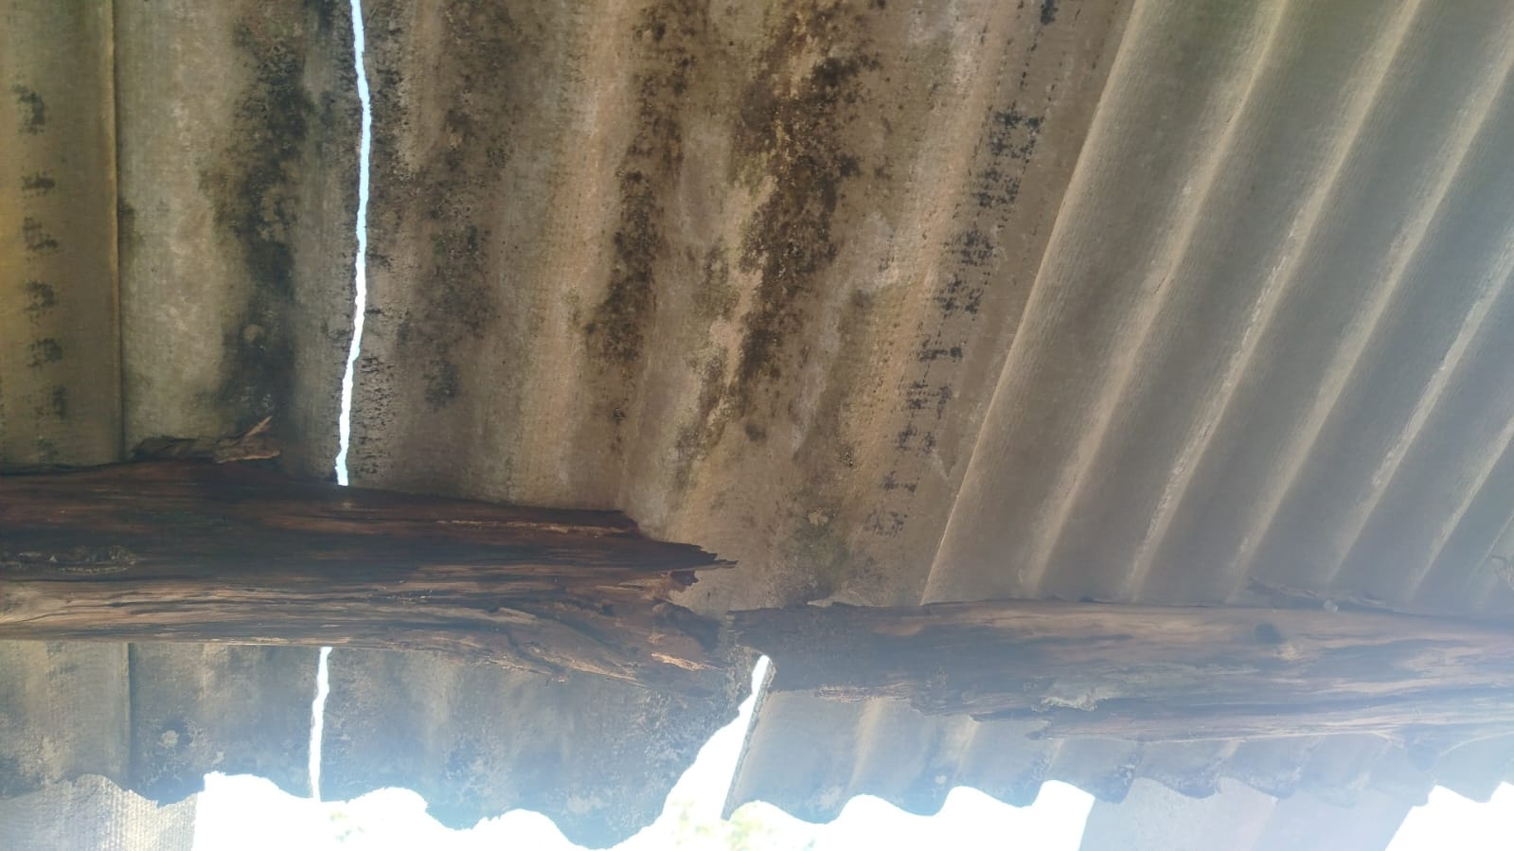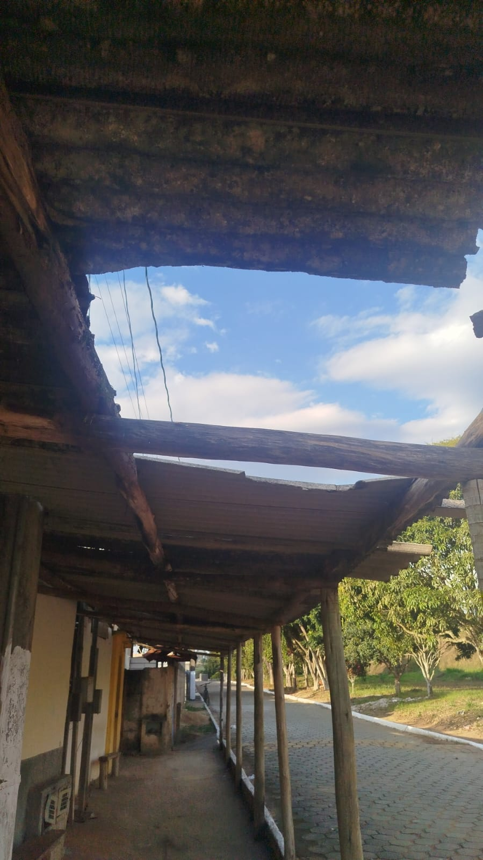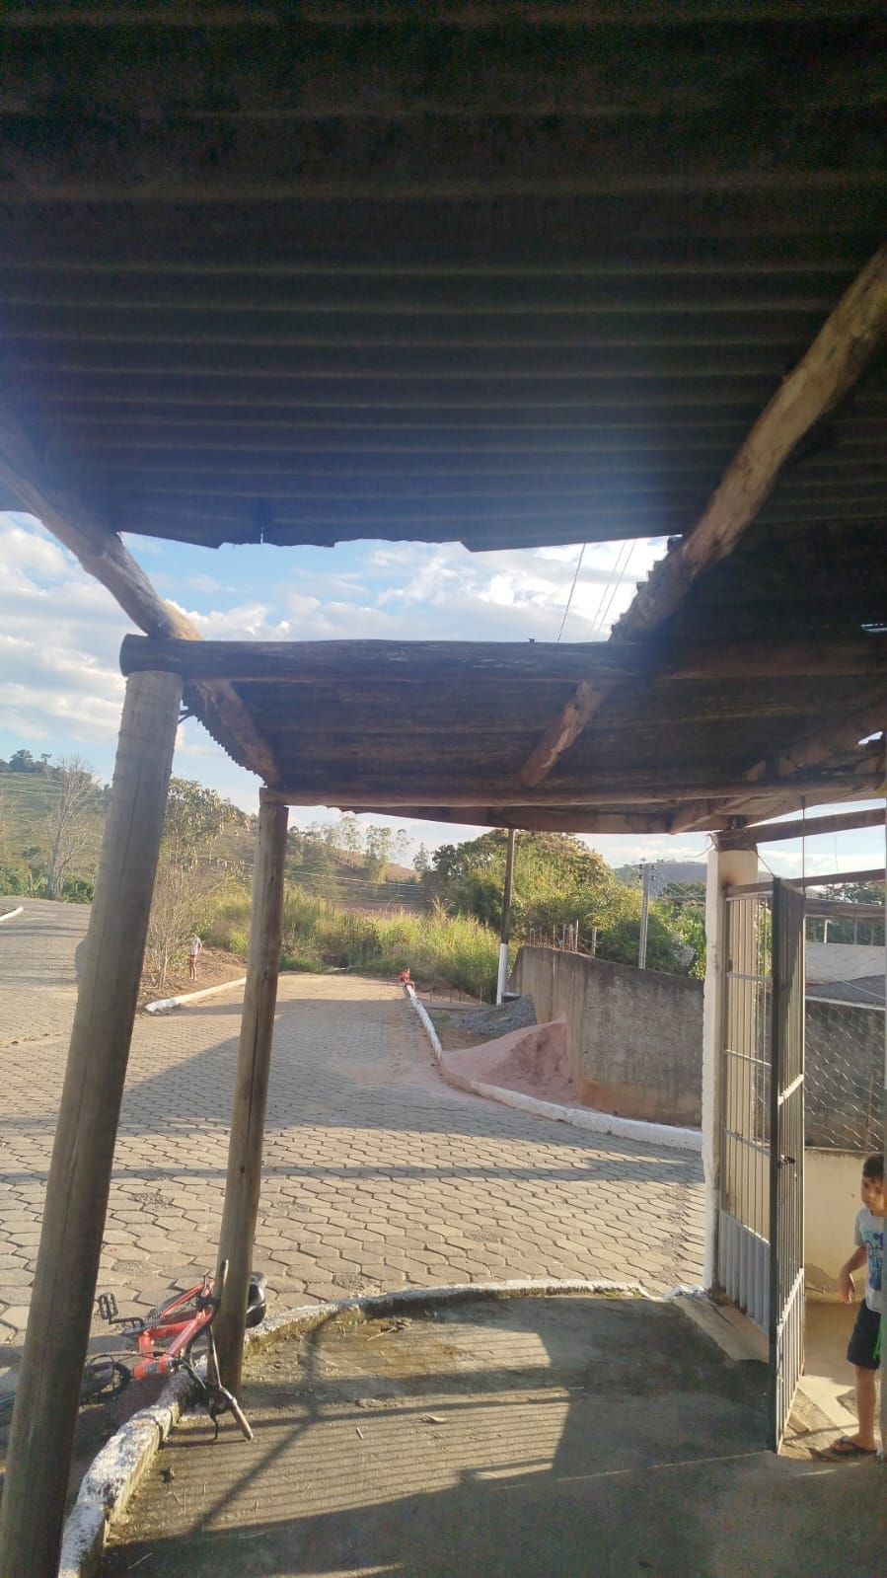

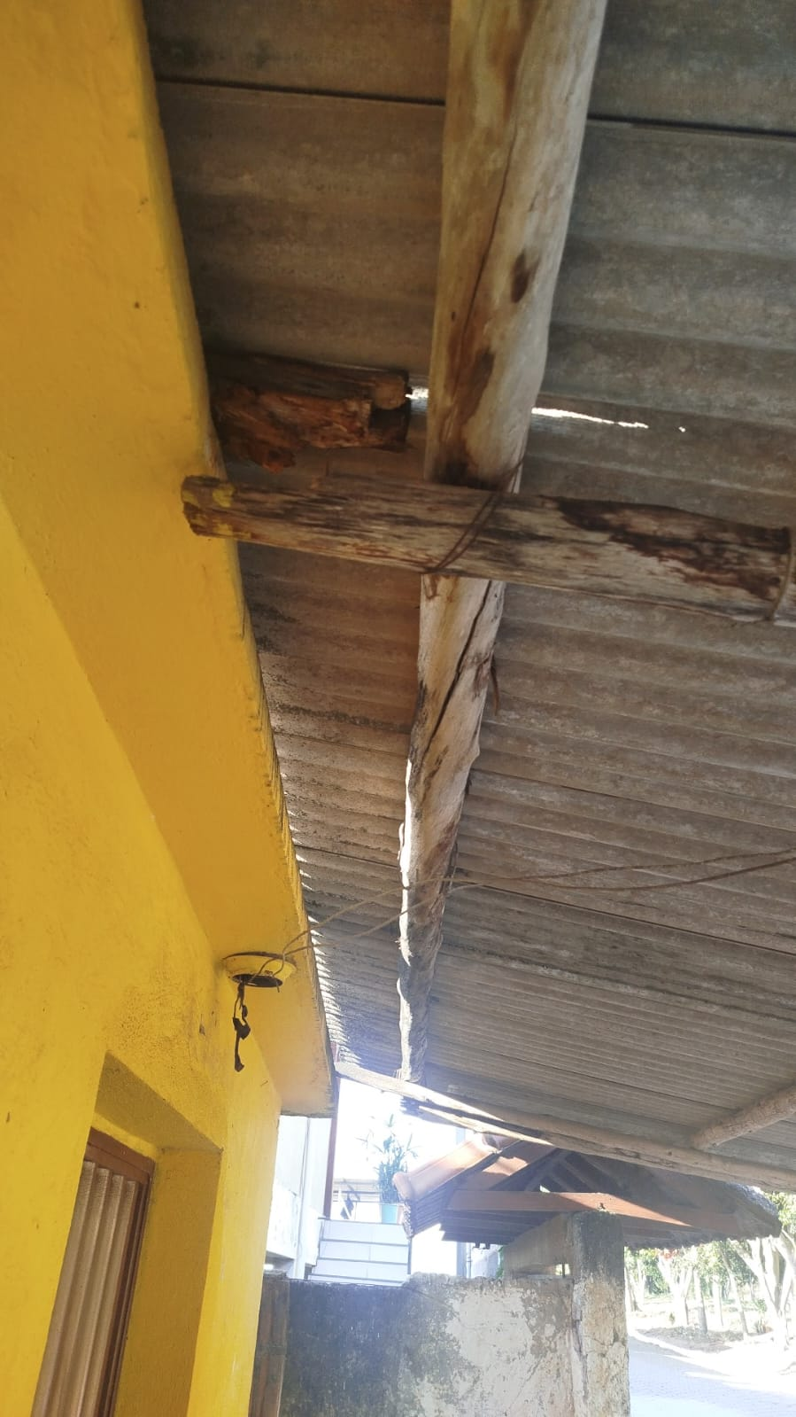

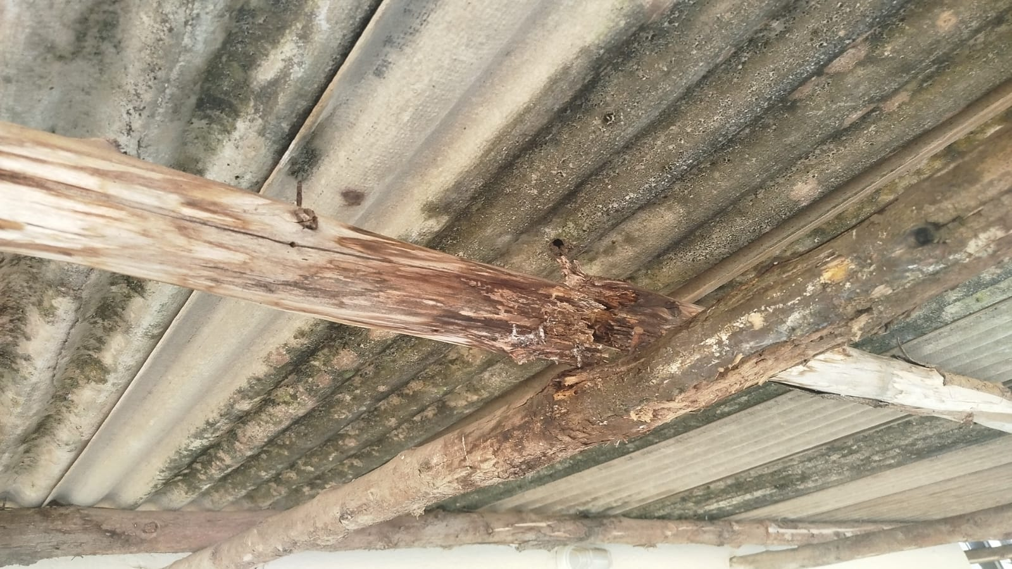

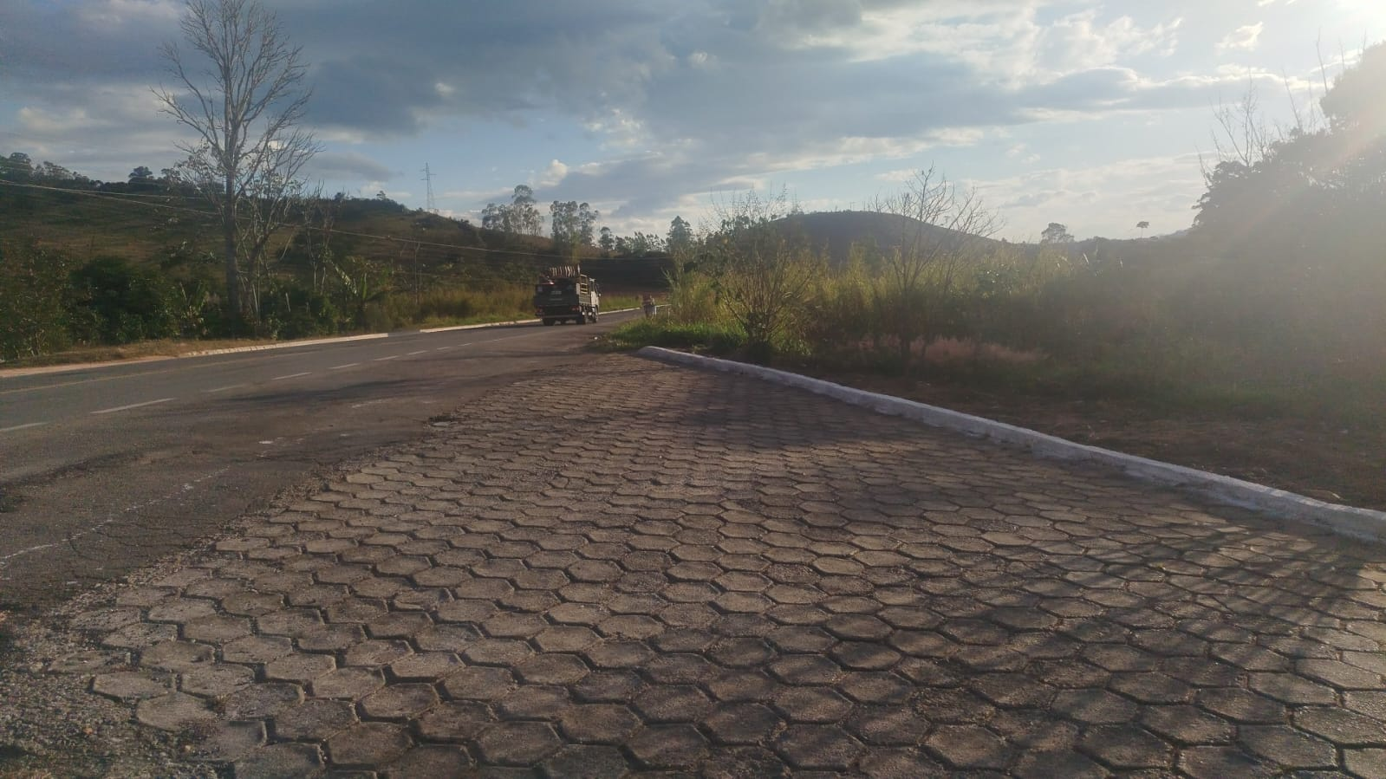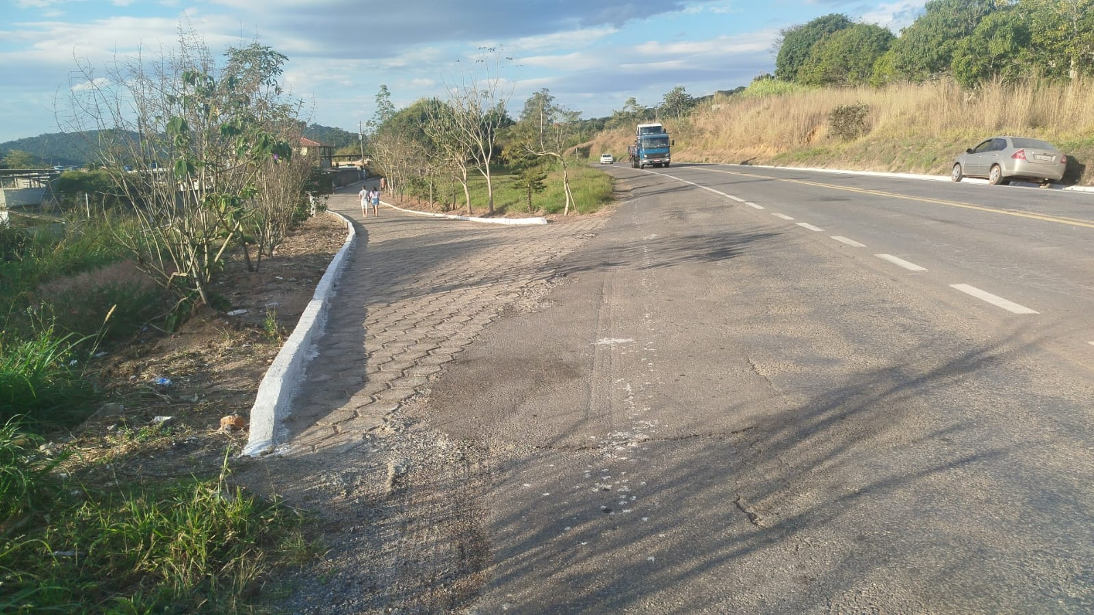

Justificativa: A pedido dos moradores

Sem mais para o momento.

Sala de Sessões,

Buiu o Peixe
Vereador - Republicanos

